Cyrilometodějská pouť v Žulové v kostele sv. Josefa
5.7.2012

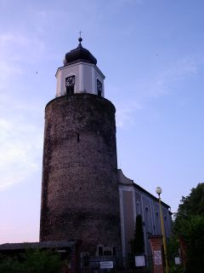

- 13:00 hod. křížová cesta v kostele sv. Josefa

- 14:00 hod. mše svatá, celebruje P. Mgr. Ondrej Kaličiak

